**오픈소스 기초설계 셸스크립트 과제**

20241982 정인성

ex3-0.sh 결과

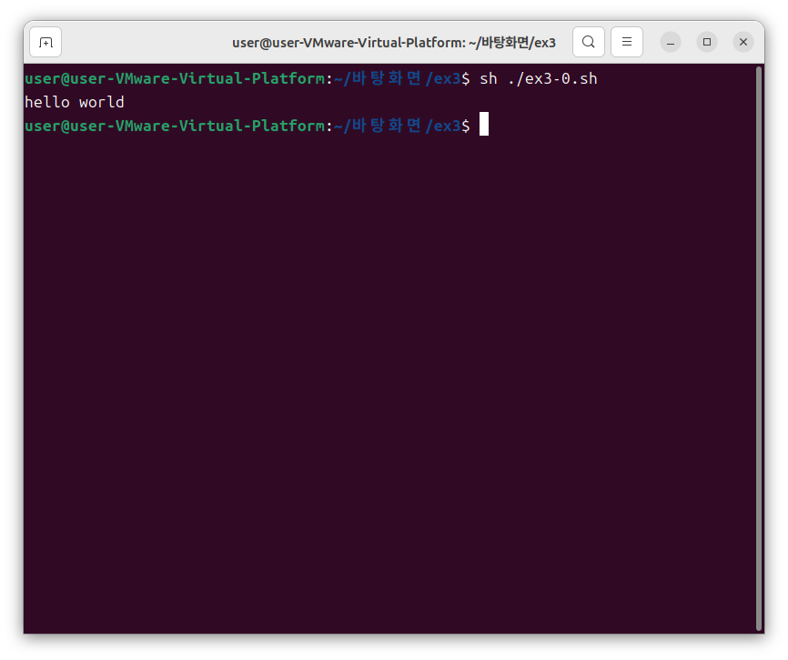

ex3-1.sh 결과

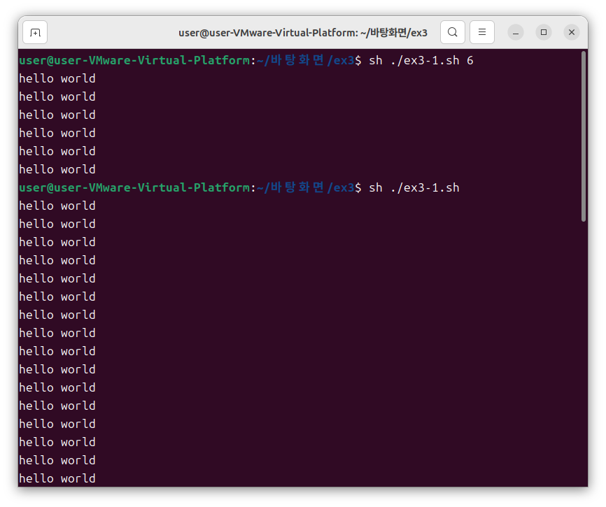

Ex3-2.sh 결과

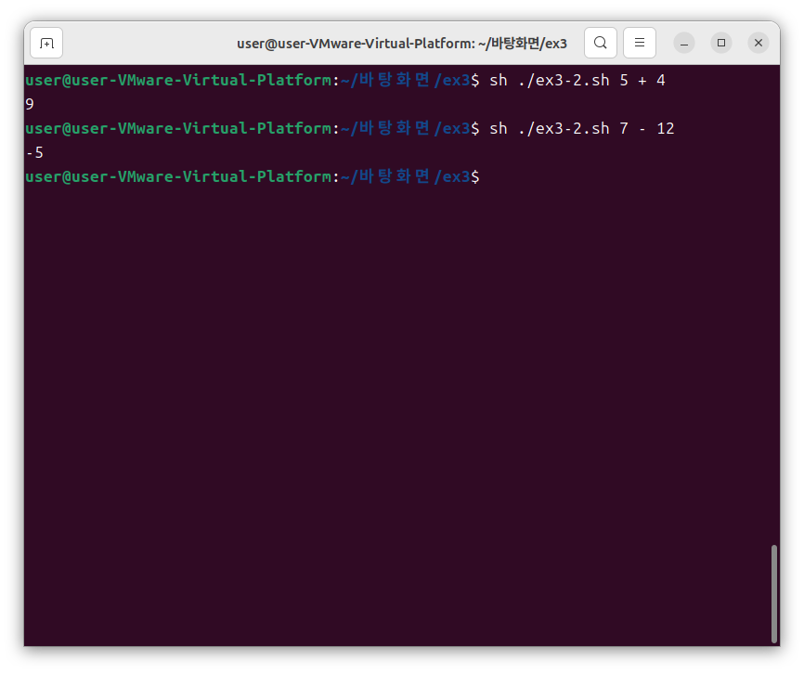

Ex3-3.sh 결과

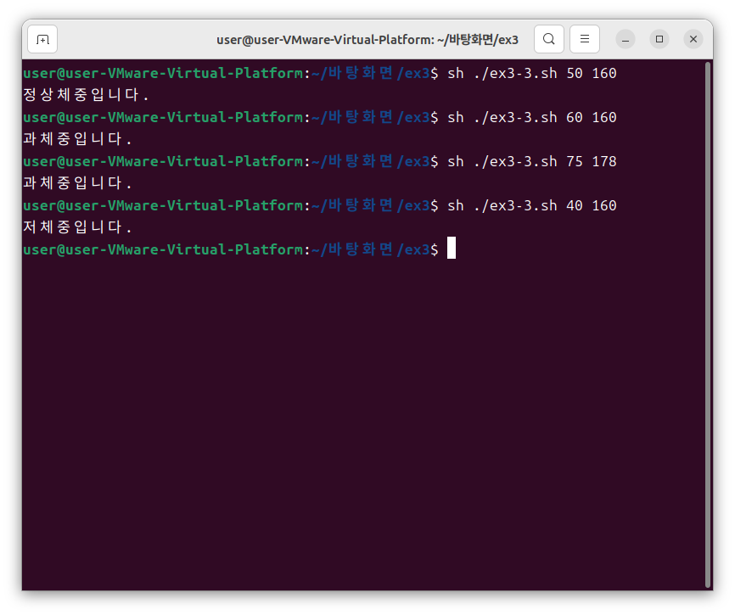

Ex3-4.sh 결과

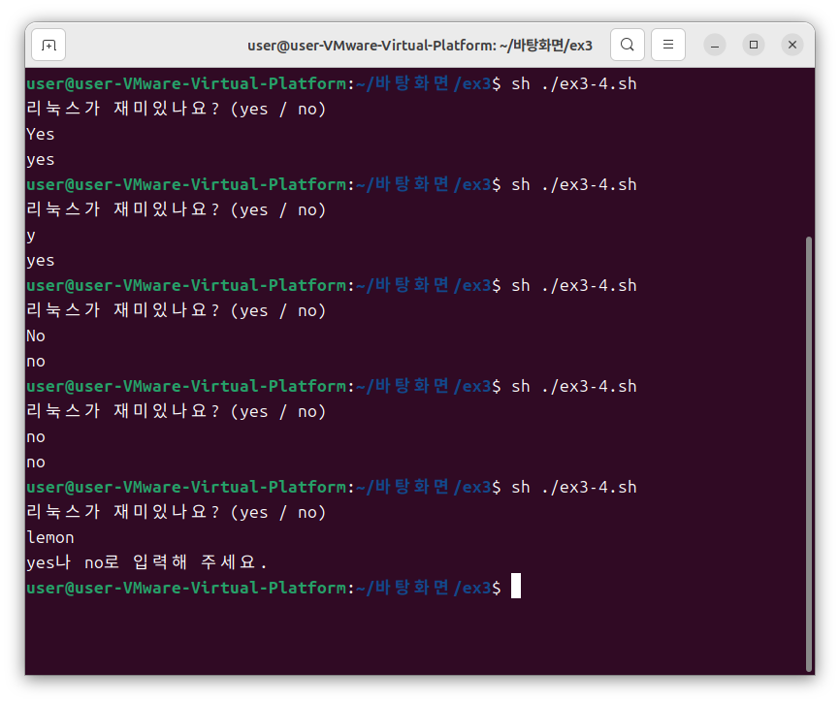

Ex3-5.sh 결과

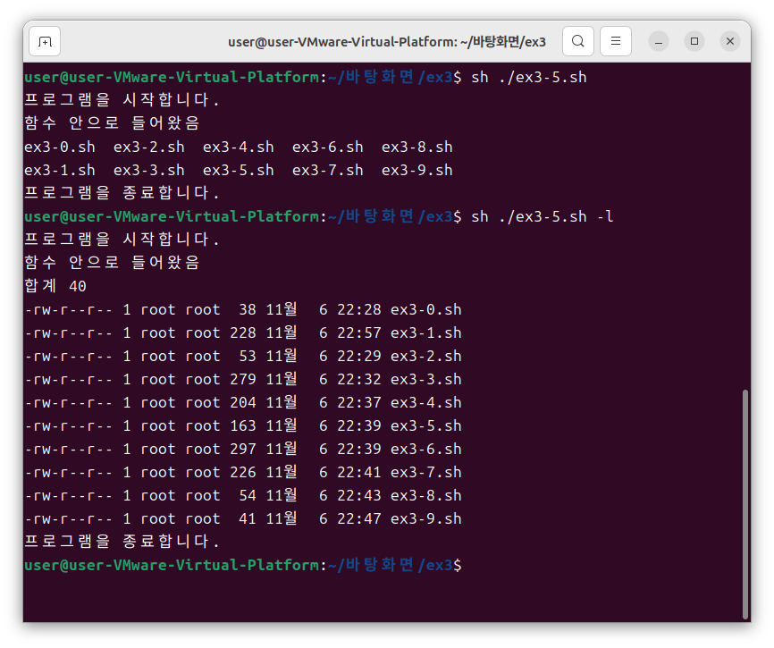

Ex3-6.sh 결과

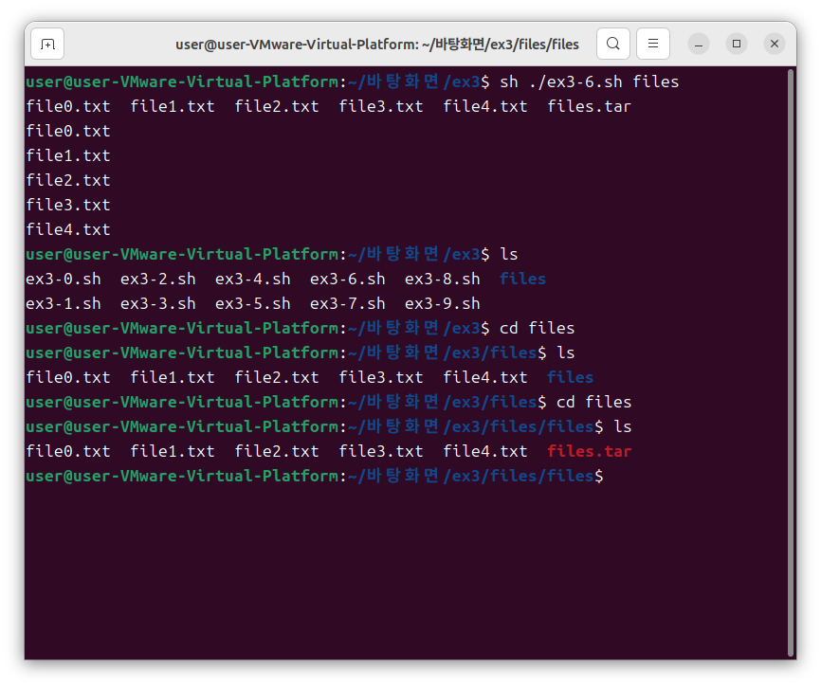

Ex3-7.sh 결과

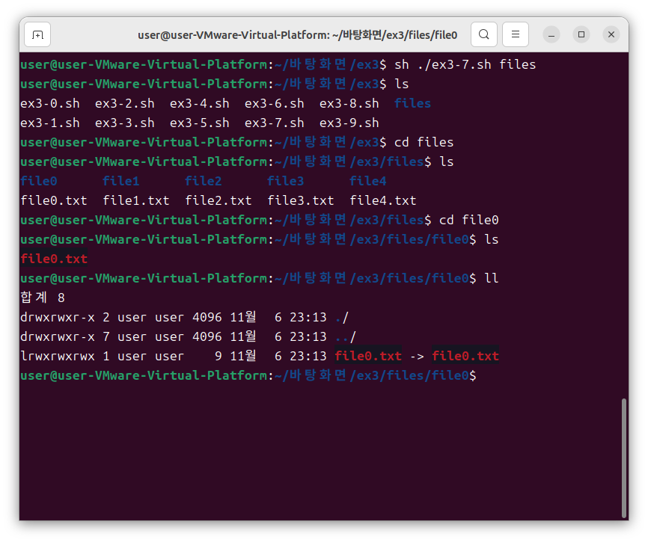

Ex3-8.sh 결과

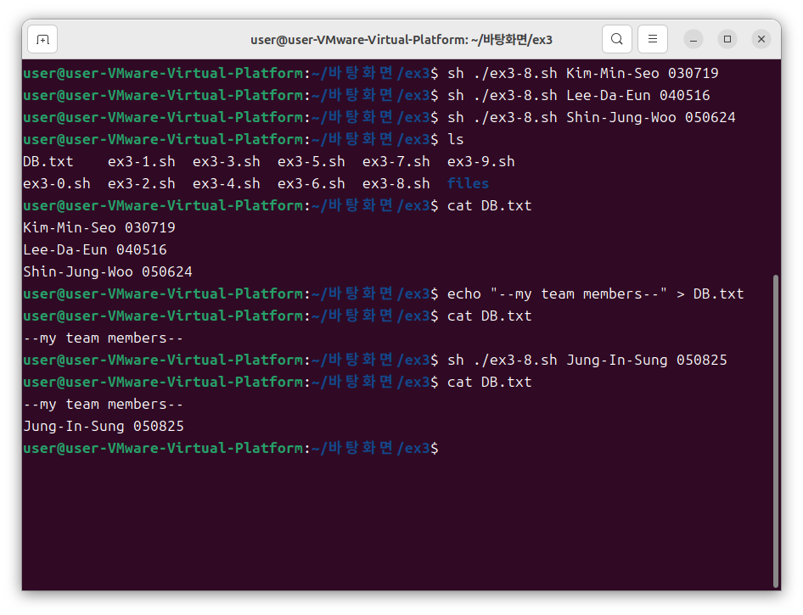

Ex3-9.sh 결과

